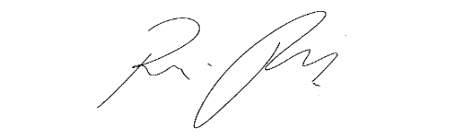
INDICAÇÃO Nº 992 / 2021

Súmula: Solicito providências do Executivo, junto a Secretaria de Esportes e Lazer, no sentido de implantação do projeto “Areninhas”, no bairro Parque Itamarati.

INDICO à Mesa, depois de ouvido o douto plenário na forma regimental vigente, que seja oficiado ao Excelentíssimo Senhor Igor Soares, Prefeito do Município de Itapevi – SP, que interceda junto à Secretaria de Esportes e Lazer, no sentido de implantação do projeto “Areninhas” no bairro Parque Itamarati.

Justificativa
Senhor Presidente;
Senhoras Vereadoras;
Senhores Vereadores;

O pleito justifica-se pela necessidade de melhorar as condições de entretenimento, visto que, o projeto das “areninhas” se trata de um projeto social (campos de futebol) localizados em bairros com alto índice de vulnerabilidade social e baixo índice de desenvolvimento, características estas pertinentes ao bairro acima citado.
Considerando ainda, a existência de uma área já disponível para a implantação do referido projeto e o desejo dos moradores da localidade para que isto se realize, manifestado em inúmeras abordagens a este vereador, solicitando que tal questão seja levada ao gestor municipal. Soma-se a isso, a localização do referido campo, que atenderá aos munícipes do entorno.

Sala das Sessões Benvindo Moreira Nery, 22 de fevereiro de 2021.



Vereador Thiaguinho
Vice-Presidente

